**Лабораторная работа №5 (Вариант 16)**

1. **Постановка задачи (ПЗ)**

**Задание:**

Дан одномерный массив A из n элементов. Определить номер наименьшего из значений Ai2 – Ai2-1

**Условие**:

В файле задан массив и кол-во его эл-ов. Необходимо произвести вычисления и вывести результат в другой файл.

1. **Уточненная постановка задачи**

Прочитываем файл. Находим кол-во эл-ов и сами элементы массива.

Производим необходимые математические вычисления и находим минимум из того, что посчитали.

Выводим результат в другой файл.

1. **Примеры**

**В файле:**

5 1 2 3 4 5

**Результат:**

Новый файл с:

2

1. Таблица данных

| **Класс** | | **Имя** | **Описание (смысл), диапазон, точность** | **Тип** | **Структура** | **Формат** |
| --- | --- | --- | --- | --- | --- | --- |
| Входные данные | | ***A*** | заданный массив | вещ | одномерный массив (10) | +XX.X (:4) |
| n | число элементов массива A, 0 < ***n*** <11 | цел | простая переменная | XX (:2) |
| Выходные данные | | ***k*** | номер минимального элемента, | цел | Простая переменная | XX(:2) |
| Промежуточные | | ***i*** | индекс текущего элемента, | цел | Простая переменная | XX(:2) |
| ***fin*** | входной файл *fin*<№теста>*.txt* | файл | текстовый | --- |
| ***fout*** | выходной файл  *fout*<№теста>*.txt* | файл | текстовый | --- |
|  | min | | Минимальный элемент массива | вещ | Переменная | +XX.X (:4) |

1. Входная форма

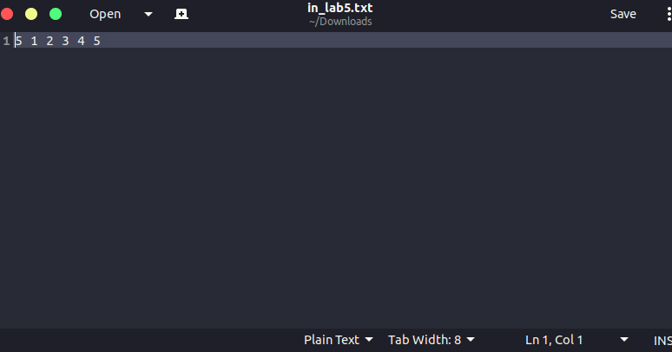

1. Выходная форма

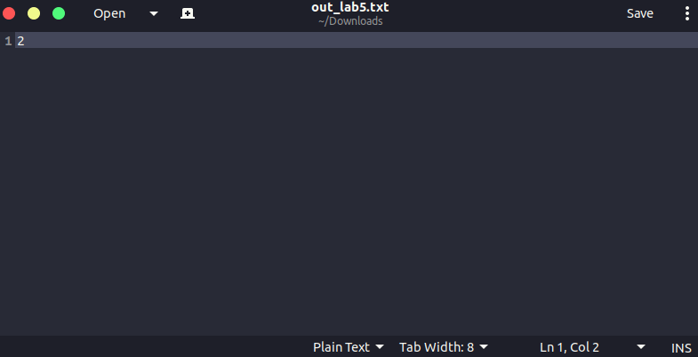

**7.Алгоритм**

